Raphael Costa Sala B Prof: Fábio Ferraz

Pedro Garcia 22/03/2016

Construção de um sistema de distribuição de petróleo.

**Cálculos teóricos**

* O objetivo do projeto era de construir uma rede de distribuição de petróleo, que conta com 3 refinarias no total, chamadas de Refinarias A, B e C.

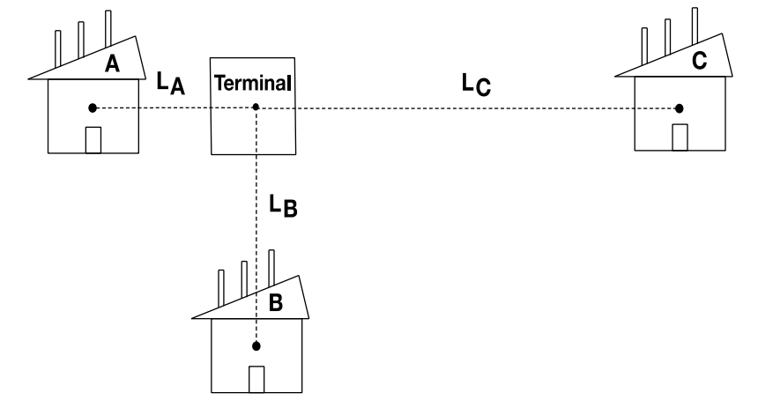

Imagem 1: Imagem exemplo de um sistema de distribuição de petróleo

Para o projeto, foi necessário que, através de uma analogia com circuitos elétricos, o sistema fosse realizado com o material que tínhamos a disposição.

Para a analogia, foram utilizados:

|  |  |  |  |
| --- | --- | --- | --- |
| **Refinaria** | **L [ km ]** | **Qmin [ L/s ]** | **Qmax [ L/s ]** |
| A | 36 | 80 | 100 |
| B | 50 | 135 | 145 |
| C | 100 | 100 | 145 |
| AB | 62 | --- | --- |
| BC | 112 | --- | --- |
| AC | 136 | --- | --- |

Tabela 1: Parâmetros definidos para a distância e vazão para cada refinaria.

Com isso, foram consideradas as conversões a seguir:

|  |  |
| --- | --- |
| Variável Hidráulica | Variável em analogia com a elétrica |
| Δp = RH. Q | **U** = **R**. **i** |
| Diferença de pressão (Δp) | **Diferença de Potencial (U)** |
| Vazão Volumétrica (Q) | **Corrente Elétrica (i)** |
| Resistência hidráulica (RH) | **Resistência Elétrica (R)** |
| Variação de pressão na bomba disponível (Δp0) | **Fonte de tensão (U0)** |
| Resistência hidráulica na válvula (RH,v) | **Resistência elétrica (Rv)** |

Tabela 2: Equiparação das unidades hidráulicas com as unidades elétricas

Para tanto, foram utilizadas as seguintes equivalências:

- Em resistência elétrica: 10 Km de linha = 33Ω

- Em tensão (diferença de potencial): 900kPa = 3V

- Em corrente elétrica por vazão volumétrica = 6,905 (L/s)/mA

Diante das conversões utilizadas, foram disponibilizados os seguintes materiais para a construção do sistema:

|  |  |
| --- | --- |
| Estação de bombeamento (**Δp0 = 900 kPa)** | Bateria principal com **U0 = 3V** |
| - Tubos com comprimento variável e diâmetro constante de **24”**  - Válvulas com diâmetro de **24”** | Resistores de **1, 2, 5 ,10, 50, 60, 100, 150 e 330Ω de 1 a 2%** |
| Bomba auxiliar de **450 kPa** | Bateria auxiliar de **U0 = 1.5V** |

Tabela 3: Valores utilizados para conversão.

Logo, a tabela de parâmetros convertida para elétrica é vista a seguir:

|  |  |  |  |
| --- | --- | --- | --- |
| **Refinaria** | **R [Ω]** | **Imin [A]** | **Imax [A]** |
| A | 118,8 Ω | 11,5 mA | 14,5 mA |
| B | 165 Ω | 14,5 mA | 21 mA |
| C | 330 Ω | 19,5 mA | 21 mA |
| AB | 204,6 Ω | --- | --- |
| BC | 369,6 Ω | --- | --- |
| AC | 448,8 Ω | --- | --- |

Tabela 4: Parâmetros hidráulicos convertidos para parâmetros elétricos

**Desenvolvimento**

Após isto, foi montado o sistema com os seguintes materiais:

- 3 Pilhas de 1,5V cada

- Suporte para pilhas de 4 lugares

- 9 Jumpers

- 9 Resistores ( um de 100 Ω , outro de 15 Ω e um de 2.9 Ω para a refiaria A; um de 100 Ω, outro de 15 Ω e um de 5 Ω para a refinaria B; por fim, dois de 330 Ω e um de 1 Ω para a refinaria C.

- 3 Trimpots

- 1 Multímetro

Instalando cada conjunto de refinarias de forma que a A fosse independente da B, ou seja, recebia a voltagem total, fazendo com que B e C fossem iguais a A. Após a montagem e medições necessárias, foram obtidos seguintes dados:

|  |  |  |  |  |  |  |
| --- | --- | --- | --- | --- | --- | --- |
|  | **Resistência** | **Resistencia Final** | **Intervalo de corrente que poderia ser utilizada** | **Corrente medida** | **Corrente final** | **Voltagem utilizada** |
| **A** | 119.6Ω | 314 Ω | 11,5 mA – 14,5 mA | 36 mA | 14 mA | 4.42 V |
| **B** | 265.4 Ω | 220 Ω | 14,5 mA – 21 mA | 27 mA | 20 mA | 4.42V |
| **C** | 331 Ω | 165 Ω | 19,5 mA –  21 mA | 13 mA | 20 mA | 4.42V |

Tabela 5: Medidas encontradas através do multímetro.

Ao construirmos o sistema, foi obtido uma corrente fora do intervalo permitida, sendo que em A e B, a corrente encontrava-se acima do limite. E a corrente em C encontrava-se abaixo do limite.

Para obter a resistência necessária, que é a resistência na qual os parâmetros encontravam-se dentro do limite proposto, foram usados 3 Trimpots. Na A, media 195 Ω; Na B, media 55 Ω; E na C, foi usado um resistor de 330 Ω para que fosse obtida uma resistência menor, para assim colocar o Trimpot de 55 Ω e obter a corrente almejada.

Portanto, transformando os dados elétricos para hidráulicos, obtivemos:

|  |  |  |  |  |  |
| --- | --- | --- | --- | --- | --- |
| Refinaria | Linha Medida  Inicialmente [km] | Linha Final [km] | Vazão Volumétrica  Medida  Inicialmente [Litro/segundo] | Vazão Volumétrica  Final  [Litro/segundo] | Diferença de pressão [kPa] |
| A | 36.2 | 95.1 | 248.58 | 96.67 | 1326 |
| B | 80.4 | 66.6 | 186.435 | 138.1 | 1326 |
| C | 100.3 | 50 | 89.765 | 138.1 | 1326 |

Tabela 6: Valores obtidos convertidos para unidades hidráulicas.

**Análise**

Para a análise do sistema montado, será analisada a Potência dissipada por cada refinaria a seguir.



Pdis = R . i²

Pdis = 314. 0,014²

**Pdis = 0.061 W**

B.

Pdis = R . i²

Pdis = 220. 0,020²

**Pdis = 0.088 W**

C.

Pdis = R . i²

Pdis = 165. 0,020²

**Pdis = 0.066 W**

Porém, se as refinarias fossem feitas com as correntes ideias, ou seja, se a vazão volumétrica fosse máxima, teríamos:

A.

Pdis = R . i²

Pdis = 314. 0,0145²

**Pdis = 0.066 W**

B.

Pdis = R . i²

Pdis = 220. 0,021²

**Pdis = 0.097 W**

C.

Pdis = R . i²

Pdis = 165. 0,021²

**Pdis = 0.072 W**

Portanto, segue a comparação entre as potências dissipadas

|  |  |  |
| --- | --- | --- |
|  | iobtido | iideal |
| A | 0.061 W | 0.066 W |
| B | 0.088 W | 0.097 W |
| C | 0.066 W | 0.072 W |

Tabela 7: comparação de potências dissipadas obtidas

**Conclusão**

A partir dos resultados obtidos foi concluído que apesar de estar dentro dos limites dados, o sistema não é o mais eficiente possível. Para atingirmos a vazão dentro do limite imposto, foram construídas três válvulas em cada refinaria, e um fluxo a mais na refinaria C, para que diminuísse a quantidade de petróleo fluindo.